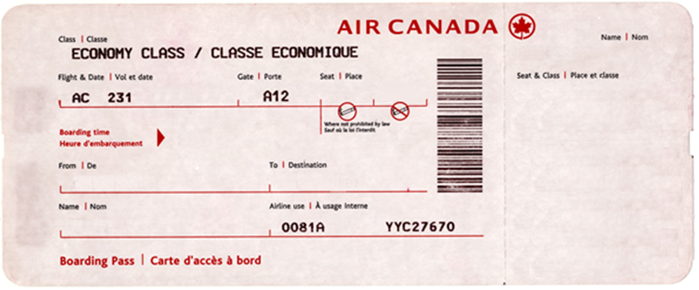

B

Je bent een zenuwachtige man.

Je schrikt van het kleinste geluidje.

Wanneer de piloot gaat zitten, begin jij het vliegtuig te onderzoeken.

Is het wel stevig?

Per ongeluk trek je een stukje los.

Wanneer iemand begint te zingen, zing je mee.

Naam leerling

C

Naam leerling



Je bent een klein meisje. Je gaat voor de eerste keer vliegen en vindt het heel erg eng.

Opeens zie je dat de man naast je een stuk van het vliegtuig kapot maakt. Je begint luid te wenen.

Wanneer iemand begint te zingen, zing je mee.



I

1. Je hebt je been gebroken en loopt met krukken.

Je reist met je vriend.

Je bent een spannend boek aan het lezen.

Opeens gaat je vriend op zijn knie zitten.

Je kijkt op… Natuurlijk zeg je ‘Ja!’

Naam leerling

D



Naam leerling

Je bent een echte dierenvriend.

Je neemt je je rat overal mee.

In het vliegtuig verstop je ze in je jas.

Dat kietelt, en soms moet je lachen.

Dan begint een meisje luid te wenen.

De rat schrikt en kruipt onder de stoel.

Je gaat op je knieën zitten zoeken.

Wanneer iemand begint te zingen, zing je mee.



H

1. Je bent een beroemde zanger.

Je reist met je vriendin.

Je wilt liever niet herkend worden door fans.

Er komt iemand op je toe om een handtekening te vragen.

Je zet snel een handtekening op haar arm.

Dan ga je op je knie zitten en vraag je je vriendin ten huwelijk.



Naam leerling

E

Naam leerling

Je bent een chique dame.

Je hebt veel geld en juwelen.

Je bent erg bang voor dieven.

Opeens begint iemand van de rij voor je onder stoelen te kijken.

Je ziet nog net een rat weglopen.

Je gilt en gaat op je stoel staan.

Wanneer iemand begint te zingen, zing je mee.



F

Je bent een stoere gast, met veel tatoeages en grote spierballen.

Opeens gilt een vrouw achter je. Ze staat op haar stoel.

Je ziet nog net een rat weglopen.

Je duikt achter de rat aan en kan ze bij de staart vangen.

Je geeft de rat aan de man naast je.

Wanneer iemand begint te zingen, zing je mee.



Naam leerling

Naam leerling

1. Je bent een jong meisje. Je gaat naar een concert van je favoriete zanger.

Je bent dolverliefd op hem.

Opeens gaat de dame naast je op haar stoel staan.

Zo kan je zien wie aan de andere kant van de gang zit: de zanger!

Je wacht tot iedereen weer zit.

Dan ga je een handtekening vragen.

Wanneer iemand begint te zingen, zing je mee.

G

[](http://www.google.be/url?sa=i&rct=j&q=&esrc=s&frm=1&source=images&cd=&cad=rja&docid=s0OmG6FEIN2VwM&tbnid=T5b7hbOPf5J5DM:&ved=0CAUQjRw&url=http://www.ustravel.nl/Reisaanbod/Vluchten/Brandstoftoeslag&ei=sE6PUa-tFujt0gXxwYDwAg&bvm=bv.46340616,d.d2k&psig=AFQjCNEmRrZRZN9mE9E4VqnzDOXgAVmQWg&ust=1368432686171389)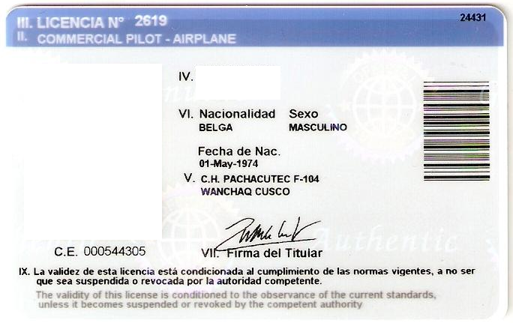

A

Je bent de piloot van het vliegtuig.

Je bent een vriendelijke vrouw, die iedereen wilt helpen.

Wanneer iedereen op zijn plaats zit, verwelkom je de mensen.

Je vertelt hen dat het een rustige vlucht zal zijn.

Dan ga je vooraan in het vliegtuig zitten.

Wanneer iemand begint te zingen, zing je mee.

Naam leerling

[](http://www.google.be/url?sa=i&rct=j&q=&esrc=s&frm=1&source=images&cd=&cad=rja&docid=s0OmG6FEIN2VwM&tbnid=T5b7hbOPf5J5DM:&ved=0CAUQjRw&url=http://www.ustravel.nl/Reisaanbod/Vluchten/Brandstoftoeslag&ei=sE6PUa-tFujt0gXxwYDwAg&bvm=bv.46340616,d.d2k&psig=AFQjCNEmRrZRZN9mE9E4VqnzDOXgAVmQWg&ust=1368432686171389)

**J**

**Naam**

1. Je bent de stewardess.

Je bent slecht gehumeurd en doet heel onvriendelijk.

Je helpt de mensen met instappen.

Dan gaan je achteraan zitten… Opeens hoor je een vrouw ‘Ja!’ zeggen.

Ze wordt ten huwelijk gevraagd. Je begint te zingen: ‘Lang zullen ze leven!’